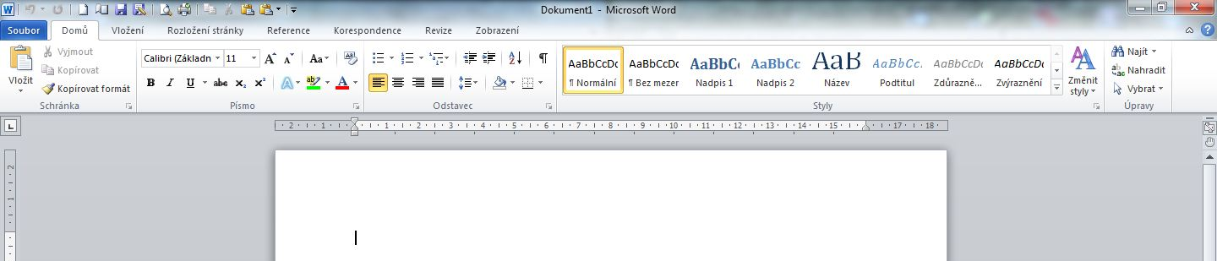
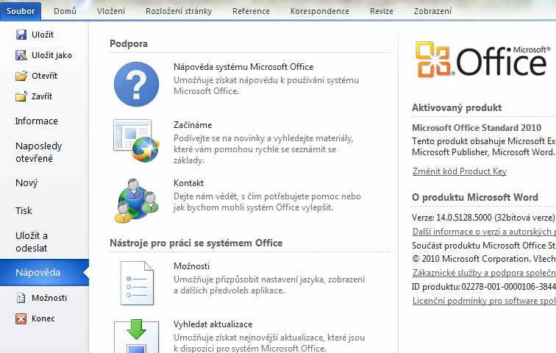
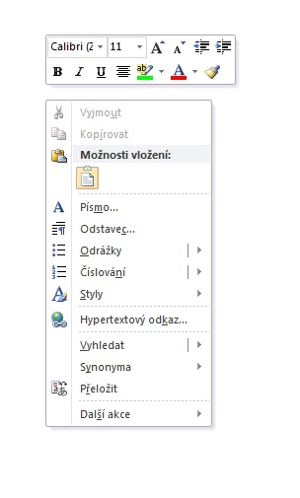
titulní stránka – popis a funkce
Pásy karet (postupně probírány funkce jednotlivých karet)
Microsoft Office - Word
nabídka – pravé tl. myši
panel nástrojů Rychlý přístup

